Informacja prasowa – Kraków, 10 września 2012

„Bractwo Bang Bang”
Greg Marinovich, João Silva
tłumaczenie Wojciech Jagielski

19 września 2012 roku nakładem Wydawnictwa SQN ukaże się książka zatytułowana „Bractwo Bang Bang.” To wciągająca opowieść o przyjaźni, współzawodnictwie, męskości i przygodach czterech młodych reporterów zdających relacje z demokratyzowania się RPA. Książkę na język polski przełożył Wojciech Jagielski.

…Na tym polega praca fotoreportera wojennego - być we właściwym miejscu o właściwej porze, zrobić zdjęcia i posłać je w świat jak informację.
– Krzysztof Miller

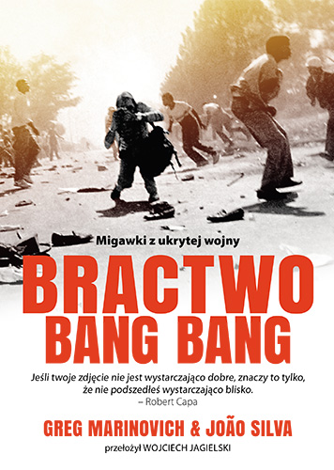
Bractwo Bang Bang
The Bang-bang Club

Autor: Greg Marinovich, João Silva
Tłumaczenie: Wojciech Jagielski
Język oryginału: angielski
Wydawnictwo: SQN
Liczba stron: 305 s. (+ wkładka zdjęciowa)
Data wydania: 19 września 2012
ISBN: 978-83-63248-31-4
Cena: 34,90

W opanowanej przez chaos Afryce nigdzie nie jest bezpiecznie. Mimo to europejscy i amerykańscy fotografowie śmiało wkraczają na teren regularnych bitew, pokazując światu, że na Czarnym Kontynencie nie ma litości. Ken, Gregory, Kevin i João pracują dla Wydawnictwa Star, a ich zdjęcia zdobią okładki każdej renomowanej gazety na świecie. Są na miejscu zawsze, gdy dzieje się coś ważnego. Chwała, popularność, nagrody i uznanie nie przekładają się jednak na szczęście osobiste. Widząc tyle rozlewu krwi, nie można tak po prostu przejść do normalności.
Żądza najlepszych ujęć i pozorne lekceważenie ryzyka przysporzyła sławy grupie reporterów: Gregowi Marinovichowi, João Silvie, Kenowi Oosterbroekowi oraz Kevinowi Carterowi, znanej jako Bractwo Bang Bang.
Oosterbroek już nie żyje. Został zabity na kilka dni przed pierwszymi powszechnymi wyborami w historii RPA. Carter, który zdobył Pulitzera za kultowe zdjęcie z Sudanu (z małą afrykańską dziewczynką i sępem w tle), popełnił samobójstwo wkrótce po wspomnianych wyborach. Dwaj pozostali, Greg Marinovich oraz João Silva napisali tę książkę, która stała się inspiracją do nakręcenia filmu o takim samym tytule.
„Bractwo Bang Bang” to historia o ich odwadze i hołd złożony tym, którzy odeszli.

Informacja o autorach:
GREG MARINOVICH – uhonorowany nagrodą Pulitzera fotograf i dokumentalista, który osiemnaście lat poświęcił relacjonowaniu konfliktów, tworzeniu filmów dokumentalnych i fotografii prasowej w różnych zakątkach świata. Jego zdjęcia pojawiały się na okładkach najważniejszych gazet na całym świecie, takich jak „Time”, „Newsweek” czy „Paris Match”. W 2009 roku odebrał nagrodę imienia Nata Nakasy za odważne dziennikarstwo. Pochodzi z Republiki Południowej Afryki, obecnie mieszka w Johannesburgu wraz z rodziną.

JOÃO SILVA – fotograf „New York Timesa” uhonorowany między innymi dwiema nagrodami World Press Photo, nagrodą Overseas Press Club oraz nagrodą Frontline Club za całokształt pracy. Ostatnie dwadzieścia lat poświęcił relacjonowaniu konfliktów na całym świecie. Urodził się w Lizbonie, a obecnie mieszka z żoną i dziećmi w Johannesburgu.

Wydawca w Polsce:
Sine Qua Non – Wydawnictwo SQN powstało w połowie 2010 roku. Ideą, która przyświecała założycielom jest publikowanie książek “z pasją”. Dla jednych pasją jest piłka nożna, dla innych film, trzeci interesuje się sztuką współczesną a jeszcze kolejny po prostu literaturą. Jednak każdy z nich ma możliwość dzielić się swoją pasją właśnie poprzez książkę.
W oparciu o te założenia działa Sine Qua Non. Wśród pozycji, które ukazały się nakładem wydawnictwa można znaleźć książki o piłce nożnej, sztuce współczesnej, serialowe oraz inne, które są realizacją pasji.
Strona www: www.wsqn.pl
Kontakt dla prasy:
Łukasz Kuśnierz
Tel: 509 600 505
lk@wsqn.pl

Patroni medialni:



